
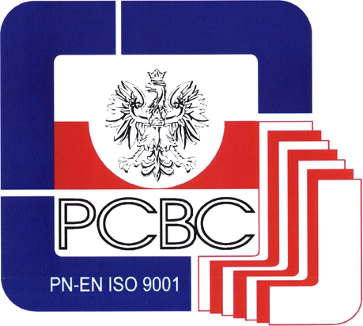
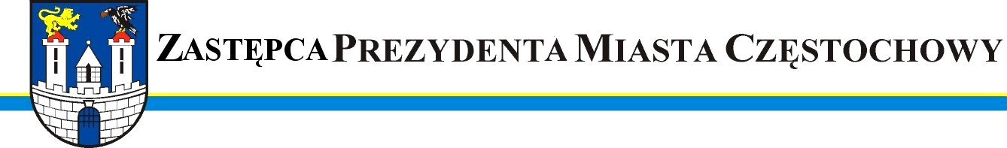

URZĄD MIASTA CZĘSTOCHOWY
42-217 CZĘSTOCHOWA, ul. Śląska 11/13
tel. (+48 34) 368-25-55, (+48 34) 368-25-66
fax (+48 34) 370-71-70
e-mail: info@czestochowa.um.gov.pl
http://www.czestochowa.pl Certyfikat Jakości
PN-EN ISO9001:2001

Częstochowa, dnia 04 września 2008r.
SM.I.0058-20/08

Szanowna Pani
Anna Gabarska
Radna Rady Miasta Częstochowy

W odpowiedzi na Pani interpelację złożoną w Biurze Rady Miasta Częstochowy w dniu 25.08.2008 r. informuję, że organami władnymi do ochrony ładu i porządku publicznego są Policja i Straż Miejska. Z tego też względu kopię Pani interpelacji przekazałem Komendantowi Straży Miejskiej, który zlecił podległym sobie funkcjonariuszom przeprowadzenie czynności kontrolnych w budynkach mieszkalnych w rejonie ulic: Al. Niepodległości, Sosnowej i Powstańców Śląskich ze szczególnym uwzględnieniem przeciwdziałania przypadkom spożywania alkoholu oraz zakłócania porządku publicznego. Wystąpiłem ponadto do Komendanta Miejskiego Policji w Częstochowie o podjęcie analogicznych działań.
Ponadto proszę aby Pani poinformowała mieszkańców o możliwości telefonicznego zgłoszenia dyżurnemu Straży Miejskiej (bezpłatny numer tel. 986) o sytuacjach wymagających interwencji strażników.

Zastępca Prezydenta
Miasta Częstochowy
(-) mgr inż. Zdzisław Ludwin
Otrzymują :
1.Adresat
2.Biuro Rady Miasta
3.Wydział Organizacyjny
4.A/a

